PRESSEMITTEILUNG
Nehmt jetzt Euren eigenen Kompromiss ernst!
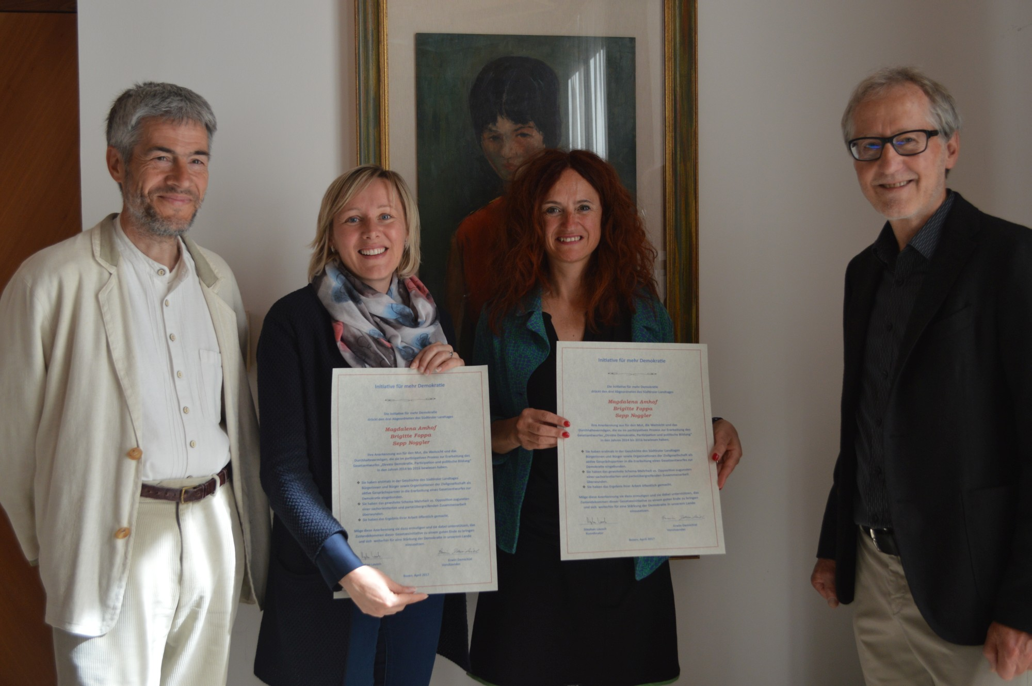
abstract:
Am Rande der heutigen Regionalratssitzung ist den Abgeordneten Magdalena Amhof, Brigitte Foppa und Josef Noggler von der Initiative für mehr Demokratie eine Ehrenurkunde überreicht worden. Sie haben zwei Jahre lang in einem innovativen, partizipativen und parteiübergreifenden Verfahren den nunmehr seit 6 Monaten vorliegenden Gesetzentwurf zur Direkten Demokratie erarbeitet. Sehr viele Menschen und Organisationen im ganzen Land haben sich daran beteiligt und erwarten, dass der erarbeitete Kompromiss nun vom Landtag als Gesetz verabschiedet wird. Die Ehrung soll auch die beiden Abgeordneten der Mehrheitspartei ermutigen, gegen den Widerstand aus den eigenen Reihen entschieden für ihren Entwurf einzutreten. Als Anerkennung ihrer Arbeit darf auch die Tatsache gelten, dass 35 Organisationen zurzeit ein Volksbegehren für ihren Gesetzentwurf durchführen.
.-.-.-.-.-.-.-
Unter dem Eindruck des Referendums im Februar 2014, in dem die Abstimmenden das von der Landtagsmehrheit beschlossenen Gesetz zur Direkten Demokratie abgelehnt haben, hat die SVP sich für einen neuen Weg des Zustandekommens eines solchen Gesetzes entschieden. Dieses sollte mit Einbeziehung der interessierten Bürgerschaft sowie ihrer Organisationen und parteiübergreifend zustande kommen.
Zwei Jahre lang ist, im Auftrag des I. Gesetzgebungsausschusses und finanziert vom Präsidium des Landtages, mit der Beteiligung von hunderten Bürgerinnen und Bürgern im ganzen Land und mit sechzig Organisationen an einem Entwurf gearbeitet worden, der im Oktober 2016 von der Vorsitzenden des Ausschusses Magdalena Amhof als ein akzeptabler Kompromiss vorgestellt worden ist. An dieser Arbeit hat sich auch die Initiative für mehr Demokratie beteiligt. Mit dem gefundenen Kompromiss hat man sowohl den im partizipativen Verfahren vorgebrachten Positionen, als auch den divergierenden zwischen Mehrheit und Opposition im Landtag gerecht werden wollen. Er sollte mit breiter Mehrheit im Landtag verabschiedet werden können.
Wer mit diesem Kompromiss nun nicht leben zu können scheint, ist die SVP selbst. Dies, obwohl zwei der drei Arbeitsgruppenmitglieder des Gesetzgebungsausschusses, ihr angehören und der Landtagsabgeordnete Josef Noggler sicher nicht als Verfechter der Direkten Demokratie gelten kann. Zudem ist von der SVP auch präventiv der Rahmen für den Kompromiss abgesteckt worden.
Allen drei Landtagsabgeordneten der Arbeitsgruppe - Magdalena Amhof, Brigitte Foppa und Josef Noggler - gebührt Anerkennung für die in dieser Form bislang einmalig im Landtag geleistete Gesetzgebungsarbeit. Dafür ist ihnen heute, am Rande der Regionalratssitzung von der Initiative für mehr Demokratie eine Ehrenurkunde überreicht worden. Als Anerkennung darf auch die Tatsache gelten, dass 35 Organisationen es jetzt übernommen haben, diesen Gesetzentwurf als Volksbegehren im Landtag einzubringen. Dies ist notwendig geworden, nachdem trotz eines Offenen Briefes im Februar d. J., in dem die abschließende Behandlung des Gesetzentwurfes vor den nächsten Landtagswahlen verlangt worden war, diesbezüglich keine Garantien gegeben worden sind.
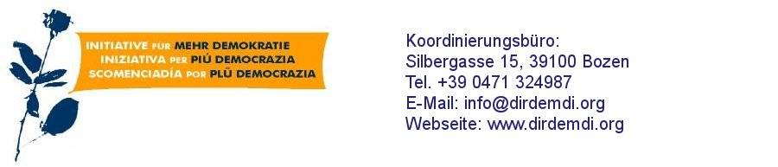
Seit Jahren verlangt die SVP von der Initiative für mehr Demokratie, sich bei der Regelung der Direkten Demokratie auf einen Kompromiss einzulassen. Das ist nicht Aufgabe der Initiative, weil sie als Kompetenzzentrum zur Demokratieentwicklung das Ziel bestmöglicher Qualität verfolgt. An der SVP liegt es nun hingegen, diesen erzielten und seit Jahren verlangten Kompromiss ernst zu nehmen und es möglich zu machen, dass sechzehn Jahre (!) nach Übertragung der Zuständigkeit an das Land seine Bevölkerung anwendbare und wirksame Mitbestimmungsrechte ausüben kann.

